**Зелёнка (в первом браке Белявская) Катерына (Zialonkowa (Bielawska) Katerzyna)**

Сентябрь 1797 г – венчание с Грышкой Белявским с деревни Замосточье (НИАБ 136-13-920, лист 4об, №7/1797-б (ориг)).

23 августа 1798 г – крещение сына Андрея (НИАБ 136-13-894, лист 36об, №37/1798-р (ориг)), (РГИА 823-2-18, лист 265,№37/1798-р (коп)).

25 ноября 1800 г – крещение дочери Зофии Анны (НИАБ 136-13-894, лист 42об, №33/1800-р (ориг), НИАБ 136-13-949, лист 104, №36/1800-р (коп)).

8 апреля 1803 г – крещение дочери Марыи Паракседы (НИАБ 136-13-894, лист 50, №15/1803-р (ориг)).

6 августа 1804 г – крестная мать Ильи Марцина, сына Авдюховичей Хомы и Марьяны с деревни Замосточье (НИАБ 136-13-894, лист 54об, №27/1804-р (ориг)).

**НИАБ 136-13-920:** Лист 4об. **Метрическая запись №7/1797-б (ориг).**

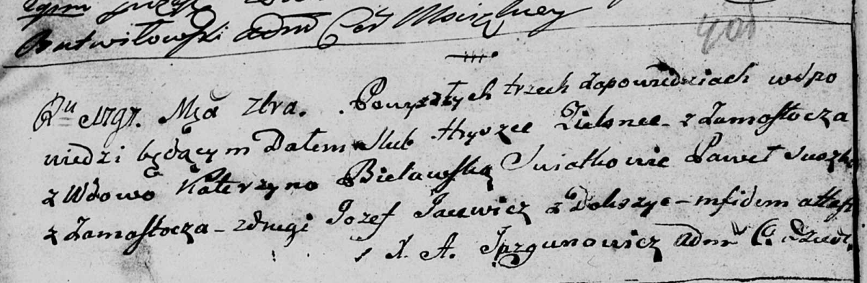

Дедиловичская Покровская церковь. Сентября 1797 года. Метрическая запись о венчании.

Zielonka Hryszka – жених, с деревни Замосточье.

Bielawska Katerzyna – невеста, вдова.

Suszko Paweł – свидетель, с деревни Замосточье.

Jacewicz Jozef – свидетель, с местечка Докшицы.

Jazgunowicz Antoni – ксёндз.

**НИАБ 136-13-894:** Лист 36об. **Метрическая запись №37/1798-р (ориг).**

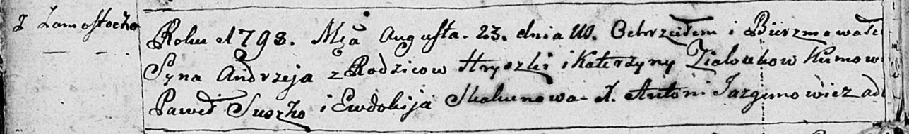

Дедиловичская Покровская церковь. 23 августа 1798 года. Метрическая запись о крещении.

Zialonka Andrzey – сын родителей с деревни Замосточье.

Zialonka Hryszka – отец.

Zialonkowa Katerzyna – мать.

Suszko Paweł - кум.

Skakunowa Ewdokija - кума.

Jazgunowicz Antoni – ксёндз.

**РГИА 823-2-18:** Лист 265. **Метрическая запись №37/1798-р (коп).**

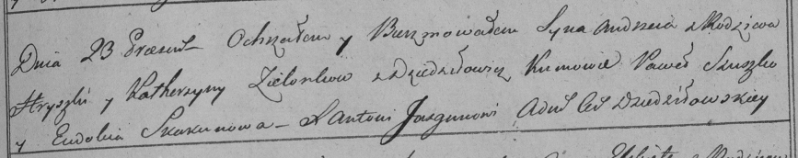

Дедиловичская Покровская церковь. 23 августа 1798 года. Метрическая запись о крещении.

Zielonka Andrzey – сын родителей с деревни [Замосточье].

Zielonka Hryszka – отец.

Zielonkowa Katerzyna – мать.

Szuszko Paweł – кум.

Skakunowa Eudokia – кума.

Jazgunowicz Antoni – ксёндз.

**НИАБ 136-13-894:** Лист 42об. **Метрическая запись №33/1800-р (ориг).**

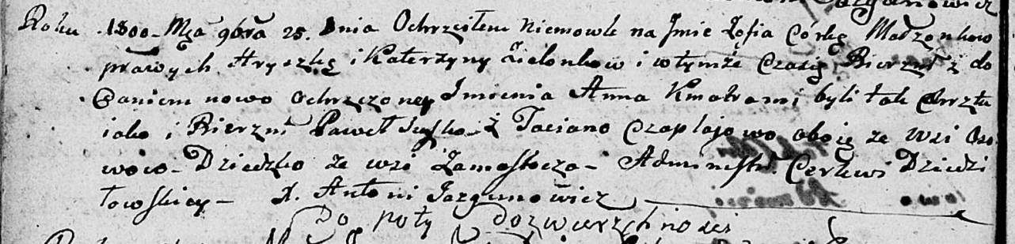

Дедиловичская Покровская церковь. 25 ноября 1800 года. Метрическая запись о крещении.

Zielonkowna Zofia Anna – дочь родителей с деревни Замосточье.

Zielonka Hryszka – отец.

Zielonkowa Katerzyna – отец.

Suszko Paweł – кум, с деревни Осовo.

Czaplajowa Taciana – кума, с деревни Осовo.

Jazgunowicz Antoni – ксёндз.

**НИАБ 136-13-949:** Лист 104. **Метрическая запись №36/1800-р (коп).**

(См. тж.: НИАБ 136-13-894, лист 42,№33/1800-р (ориг))

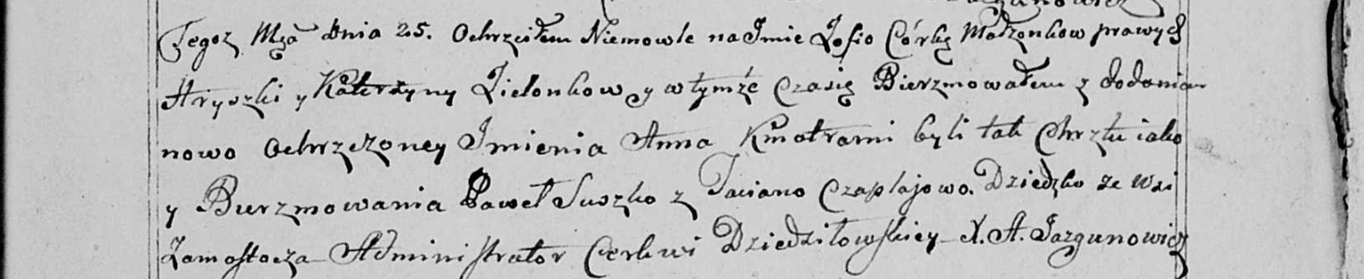

Дедиловичская Покровская церковь. 25 ноября 1800 года. Метрическая запись о крещении.

Zielonkowna Zofia Anna – сын родителей с деревни Замосточье.

Zielonko Hryszka – отец.

Zielonkowa Katerzyna – мать.

Suszko Paweł – кум, с деревни [Осовo].

Czapłajowa Taciana - кума, с деревни [Осовo].

Jazgunowicz Antoni – ксёндз.

**НИАБ 136-13-894:** Лист 50. **Метрическая запись №15/1803-р (ориг).**

Дедиловичская Покровская церковь. 8 апреля 1803 года. Метрическая запись о крещении.

Zielonkowna Marya Paraxeda – дочь родителей с деревни Замосточье.

Zielonka Hryhor – отец.

Zielonkowa Katerzyna – мать.

Suszko Paweł – кум, с деревни Замосточье.

Suszkowa Taciana – кума, с деревни Замосточье.

Jazgunowicz Antoni – ксёндз.

**НИАБ 136-13-894:** Лист 54об. **Метрическая запись №27/1804-р (ориг).**

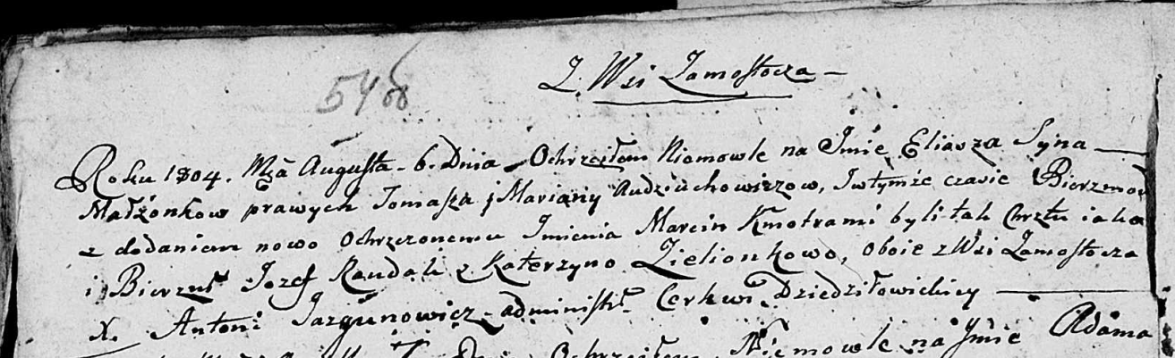

Дедиловичская Покровская церковь. 6 августа 1804 года. Метрическая запись о крещении.

Audziuchowicz Eliasz Marcin – сын родителей с деревни Замосточье.

Audziuchowicz Tomasz – отец.

Audziuchowiczowa Marjana – мать, деревня Замосточье.

Randak Jozef – кум, с деревни Замосточье.

Zielonkowa Katerzyna – кума, с деревн Замосточье.

Jazgunowicz Antoni – ксёндз.